الاسم و اللقب: ................................................  القسم:.............................. | الواجب المنزلي رقم 04  المؤسسة: مصطفى غازي المستوى: اولى متوسط
التمرين الأول:  - ارسم قطعة [AB]طولها4cm.  - ارسم دائرة (C) مركزها B و تشمل النقطة A.  - ما هو نصف قطر هذه الدائرة؟ و ما هو قطرها؟  - C و F نقطتين من الدائرة (C) بحيث CF=4,5cm.  - أحسب محيط الدائرة(C)؟  التمرين الثاني:  - أكمل الجدول التالي:  التمرين الثالث: تمعن في الشكل جيداً  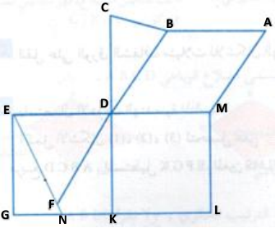  1/ ضع التشفير اللازم على الشكل.  2/ استخرج من الرسم كل الأشكال الموجودة مع تسميتها.  3/ باستعمال الأدوات الهندسية أرسم مثيلاً لهذا الشكل.  التمرين الرابع:لاحظ الشكل ثم أجب عن الأسئلة التالية:  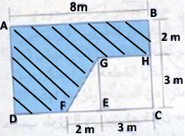  1/ أحسب محيط السطح المشطب؟  2/ أحسب مساحة المستطيل ABCD؟  3/ أحسب مساحة المربع GHCE؟  4/ أحسب مساحة المثلث القائم FEG؟  5/ أحسب مساحة السطح المشطب بـ $m^{2}$ ثم بـ ${cm}^{2}$ ثم بـ ${hm}^{2}$؟ |  | التمرين الأول: ضع العدد المناسب في المكان المناسب:  التمرين الثاني:أحسب عملياً كلا مما يلي:  التمرين الثالث:أحسب بتجميع الحدود تجميعا مناسبا:  التمرين الرابع:  ضع فاصلة في العدد الذي تحته سطر لكي تصبح المساواة صحيحة:  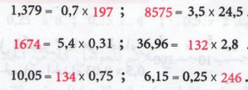  التمرين الخامس: أحسب كل من الجداءات التالية ذهنياً:  التمرين السادس:  ضع دائرة على أفضل رتبة قدر للنتيجة من بين الرتب المقترحة:  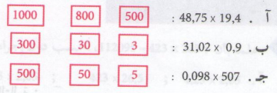
  20dm=……….cm | 4,2hm=……dam | 2,5km=………..m
  30mm=………cm | 1hm=………….m | 55dm=…….dam
  21,5×……..=2150 | 100×……….=12,3 | ……..×1,2=12
  4680×……..=0,468 | 4680×……….=46,8 | ……..×0,1=457,65
  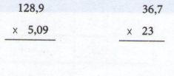
  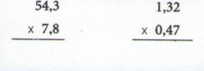
  $$B=7,2×5×3×20$$ | $$A= 1,25×6×8×5$$
  76,25×0,01= | 28,4×0,001=
  0,045×0,1= | 1,76×0,01=
  10×0,001= | 165×0,1=

تصحيح الواجب المنزلي رقم 04
المؤسسة: مصطفى غازي المستوى: اولى متوسط
حل التمرين الأول:  - ارسم قطعة [AB]طولها4cm.  - ارسم دائرة (C) مركزها B و تشمل النقطة A.  - نصف قطر هذه الدائرة هو 4cm و قطرها هو8cm  - C و F نقطتين من الدائرة (C) بحيث CF=4,5cm.  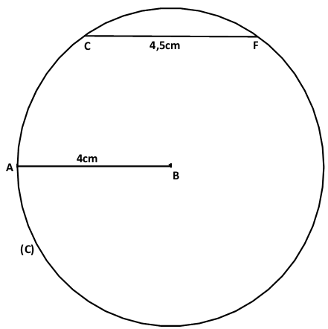  - حساب محيط الدائرة (C)  $$P=D×π$$  $$P=8×3,14$$  $$P=25,12cm$$  حل التمرين الثاني:  - أكمل الجدول التالي:  حل التمرين الثالث: تمعن في الشكل جيداً  حل التمرين الرابع:لاحظ الشكل ثم أجب عن الأسئلة التالية:  1/ حساب محيط السطح المشطب ABHGFD  $$P=8+2+3+3,6+3+5$$  $$P=24,6m$$  2/ حساب مساحة المستطيل ABCD  $$S_{1}=a×b=8×5=40m^{2}$$  3/ حساب مساحة المربع GHCE  $$S_{2}=a×a=3×3=9m^{2}$$  4/ حساب مساحة المثلث القائم FEG  $$S_{3}=\frac{a×b}{2}=\frac{2×3}{2}=3m^{2}$$  5/ حساب مساحة السطح المشطب بـ $m^{2}$ ثم بـ ${cm}^{2}$ ثم بـ ${hm}^{2}$  $$S=S_{1}-\left(S_{2}+S_{3}\right)$$  $$S=40-\left(9+3\right)$$  $$S=40-12=28m^{2}$$  $$S=28m^{2}=28×10000=280000{cm}^{2}$$  $$S=28m^{2}=28÷10000=0,0028{hm}^{2}$$ | حل التمرين الأول: وضع العدد المناسب في المكان المناسب:  حل التمرين الثاني:حساب العمليات:  حل التمرين الثالث:حساب بتجميع الحدود تجميعا مناسبا:  حل التمرين الرابع:  وضع فاصلة في العدد الذي تحته سطر لكي تصبح المساواة صحيحة:  $1,379=0,7×1,97 ; 85,75=3,5×24,5$  $1,674=5,4×0,31 ; 36,96=13,2×2,8$  $10,05=134×0,75 ; 6,15=0,25×0,0246$  حل التمرين الخامس: حسابالجداءات التالية ذهنياً:  حل التمرين السادس:  وضع دائرة على أفضل رتبة قدر للنتيجة من بين الرتب المقترحة:  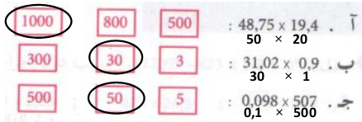
  20dm=200cm | 4,2hm=42dam | 2,5km=2500m
  30mm=3cm | 1hm=100m | 55dm=0,55dam
  2/ تسمية الأشكال  ABDM : معين  DMLK : مربع  DKGE : مربع  EMLG : مستطيل  CBD : مثلث متساوي الساقين  EDF : مثلث متقايس الأضلاع  EGN : مثلث قائم فيG  DFNK : رباعي. | 1/ وضع التشفير اللازم على الشكل  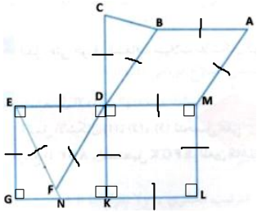  3/ رسم مثيل الشكل بالمدور و المسطرة.
  21,5×100=2150 | 100×0,123=12,3 | 10×1,2=12
  4680×0,0001=0,468 | 4680×0,01=46,8 | 4576,5×0,1=457,65
  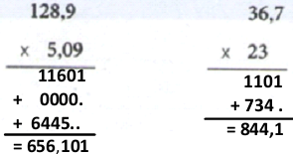
  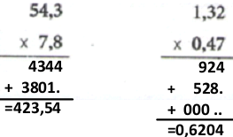
  $$B=7,2×5×3×20$$  $$B=(5×20)×7,2×3$$  $$B=(100×7,2)×3$$  $$B=720×3$$  $$B=2160$$ | $$A= 1,25×6×8×5$$  $$A=\left(8×5\right)×1,25×6$$  $$A=(40×1,25)×6$$  $$A=50×6$$  $$A=300$$
  76,25×0,01=0,7625 | 28,4×0,001=0,0284
  0,045×0,1=0,0045 | 1,76×0,01=0,0176
  10×0,001=0,01 | 165×0,1=16,5

